МИНОБРНАУКИ РОССИИ

Федеральное государственное бюджетное образовательное учреждение высшего образования

НИЖЕГОРОДСКИЙ ГОСУДАРСТВЕННЫЙ ТЕХНИЧЕСКИЙ

УНИВЕРСИТЕТ им. Р.Е.АЛЕКСЕЕВА

Институт радиоэлектроники и информационных технологий

Кафедра информатики и систем управления

Лабораторная работа №1

Вариант 7

ОТЧЕТ

По лабораторной работе

«Геоинформационная система «Карта Москвы»

по дисциплине

Информатика и компьютерные технологии

РУКОВОДИТЕЛЬ:

________________ Степаненко М.А.

СТУДЕНТ:

________________ Корноухов Е. М.

24-ИВТ-4-1

Работа защищена «___» ____________

С оценкой ________________________

Нижний Новгород 2025

**Цель работы:** Освоение приемов работы с геоинформационной системой на примере 2ГИС «Карта Москвы», «карта Нижнего Новгорода» по вариантам.

**Задания на лабораторную работу:**

1. Осуществить поиск объекта по указанному адресу (по карте Москвы), отметить на карте место, соответствующее заданному адресу, найти ближайшую станцию метро, указать путь к ней, и расстояние по прямой. Найти и отметить все музеи и ВУЗы в радиусе 1км от указанного адреса.

**Адрес:** Нижний Кисельный переулок, 4

Мы отметили на карте нужную точку, Нижний Кисельный переулок, 4, построили маршрут до ближайшей станции метро (станция Трубная) и с помощью инструмента «Линейка» рассчитали расстояние по прямой между начальной точкой и ближайшей станцией.

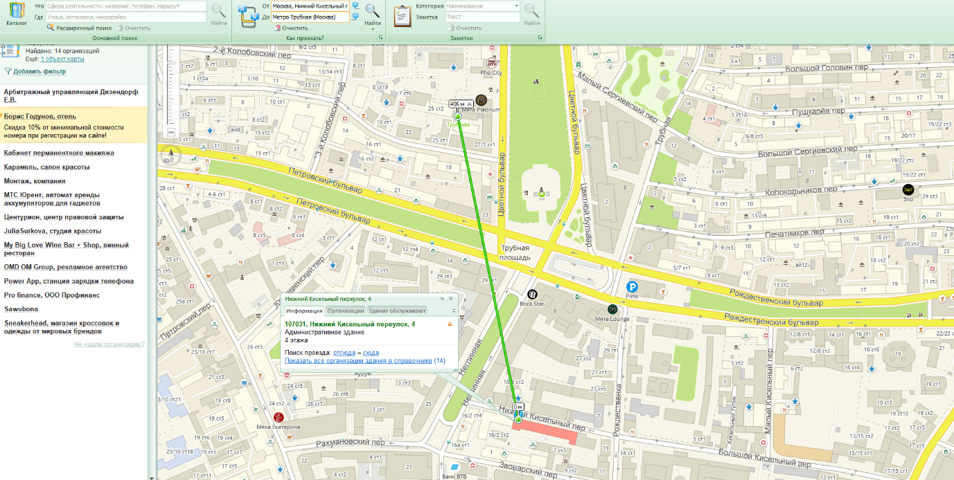

Мы установили точку на карте в соответствии с заданием, с помощью инструмента «Радиус» разместили центр окружности в выбранной точке и задали радиус 1,0 км для поиска.

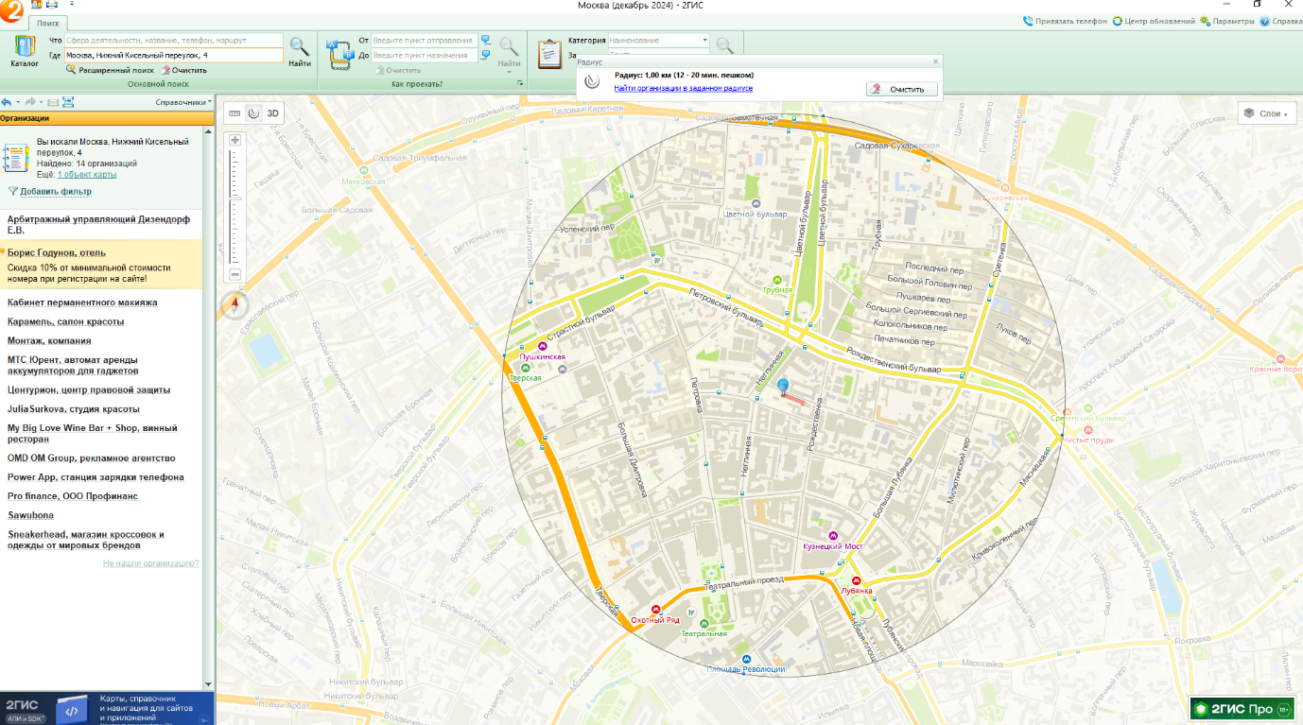

В разделе «Каталог» мы указали интересующие нас объекты, такие как «Учебные заведения» и «Музеи». При этом «Учебные заведения» включает несколько подкатегорий, например, «Университеты», «Институты» и «Академии», которые нужно искать отдельно.

**Музеи в радиусе 1км от улицы “Нижний Кисельный переулок, 4”:**

1. Brick Star, музей лего  
   Уникальный музей лего! Интерактивный город из 200 000 деталей
2. Вера и люди в Советском Союзе, музей
3. Выставочный зал музейно-экспозиционного фонда Банка России
4. Государственный Академический Большой Театр России, ФГБУК, музей
5. Государственный музей В.В. Маяковского, ГБУК
6. Дом Русского зарубежья им. А. Солженицына, ГБУК
7. Екатерина, фонд культуры
8. Интеграция, государственный музей- культурный центр им. Н.А. Островского
9. Лукойл, ПАО, музей
10. Марс, центр современного искусства
11. Мемориальный музей-квартира С.В. Образцова
12. Московский архитектурный институт, музей
13. Московский музей современного искусства, ГБУК
14. Музей детства
15. Музей Московского художественного академического театра, ФГБУ
16. Музей Отечественной войны 1812 года
17. Музей психологии, дефектологии и логопедии
18. Музей русского лубка и наивного искусства
19. Музей советских игровых автоматов
20. Музей советского фарфора
21. Музей С.С.Прокофьева
22. Музей экслибриса и миниатюрной книги
23. Музей-квартира Александра Солженицына
24. Музей-квартира А.Б. Гольденвейзера
25. Музей-квартира В.И. Немировича- Данченко
26. Музей-квартира В.Э. Мейерхольда, ФГБУК Государственный центральный театральный музей им. Бахрушина А.А.
27. Музей-квартира И.Д. Сытина
28. Музей-мастерская народного художника СССР Д.А. Налбандяна, ГБУК МВО Манеж
29. Огни Москвы, музей

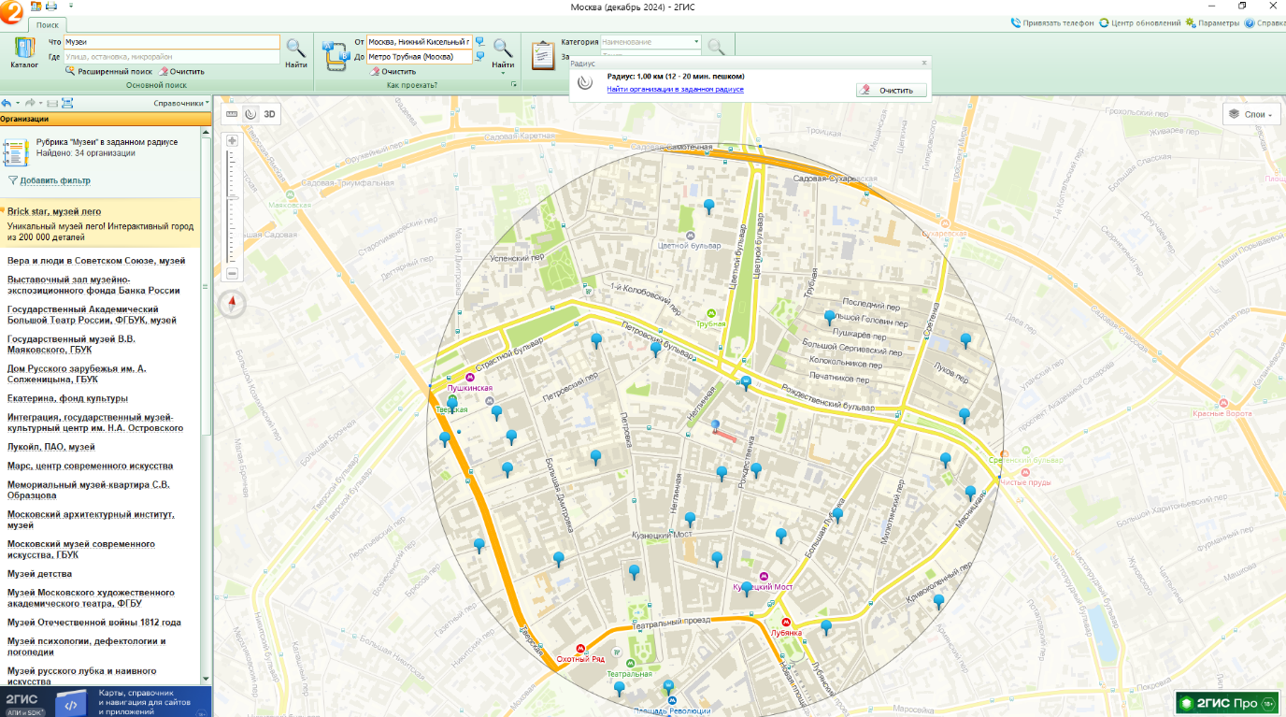

**Университеты в радиусе 1км от улицы “Нижний Кисельный переулок, 4”:**

1. Всероссийский государственный университет юстиции, ФГБОУ ВО
2. Высшая школа урбанистики им. А.А. Высоковского, национальный исследовательский университет, ФГАОУ ВО Высшая школа экономики
3. Высшая школа экономики, национальный исследовательский университет
4. Московский городской университет управления Правительства Москвы им. Ю.М. Лужкова
5. Московский государственный психолого- педагогический университет, ФГБОУ ВО
6. Московский педагогический государственный университет, ФГБОУ ВО
7. Православный Свято-Тихоновский
8. гуманитарный университет, ОЧУ
9. Российский государственный
10. гуманитарный университет, ФГБОУ ВО
11. Российский Православный университет святого Иоанна Богослова
12. Российский Православный университет святого Иоанна Богослова, г. Москва
13. Синергия, факультет музыкальной индустрии
14. Университет Синергия, НОЧУ, центральная приемная комиссия
15. Федеральный научно-практический центр подготовки и непрерывного профессионального развития
16. управленческих кадров
17. здравоохранения, МГМСУ им. А.И. Евдокимова

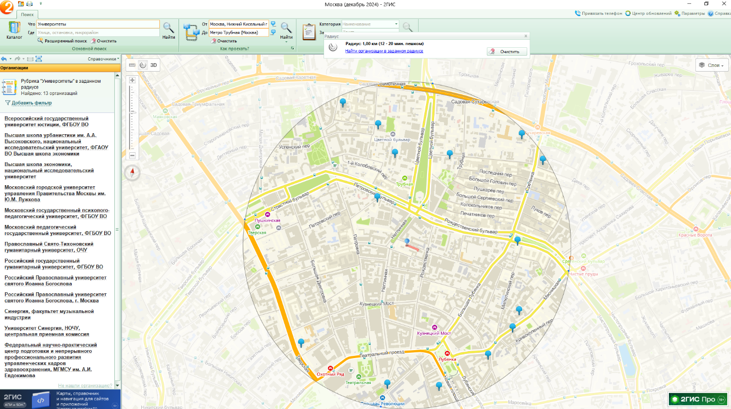

**Институты в радиусе 1км от улицы “Нижний Кисельный переулок, 4”:**

1. Высшее театральное училище (институт) им. М.С. Щепкина, Государственный академический малый театр России
2. ИМЭИИ, АНО ВО, Институт менеджмента, экономики и инноваций
3. Институт востоковедения РАН, ФГБУ ИВ
4. РАН
5. Международный институт информатики управления экономики и права
6. Московский архитектурный институт
7. Российский институт театрального
8. искусства
9. Школа-студия МХАТ

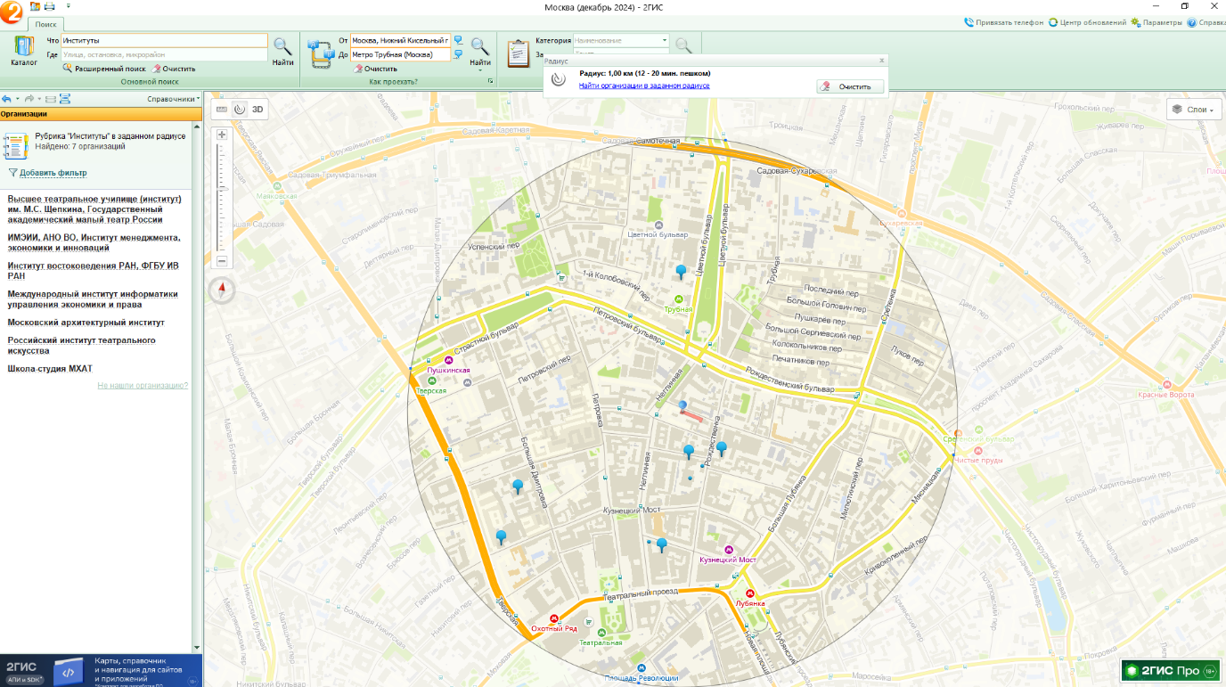

**Академии в радиусе 1км от улицы “Нижний Кисельный переулок, 4”:**

1. Академия развития международных отношений
2. Российская академия живописи, ваяния и зодчества Ильи Глазунова
3. Российская академия живописи, ваяния и зодчества Ильи Глазунова, ФГАОУ ВО



1. Найти адреса указанных в варианте ВУЗов (по карте Москвы), их учебных корпусов (филиалов) в Москве.

**Университет:** Литературный институт им. А. М. Горького

В инструменте «Каталог» мы выбрали категорию ВУЗы и в разделе «Название» указали заданное по варианту учебное заведение.

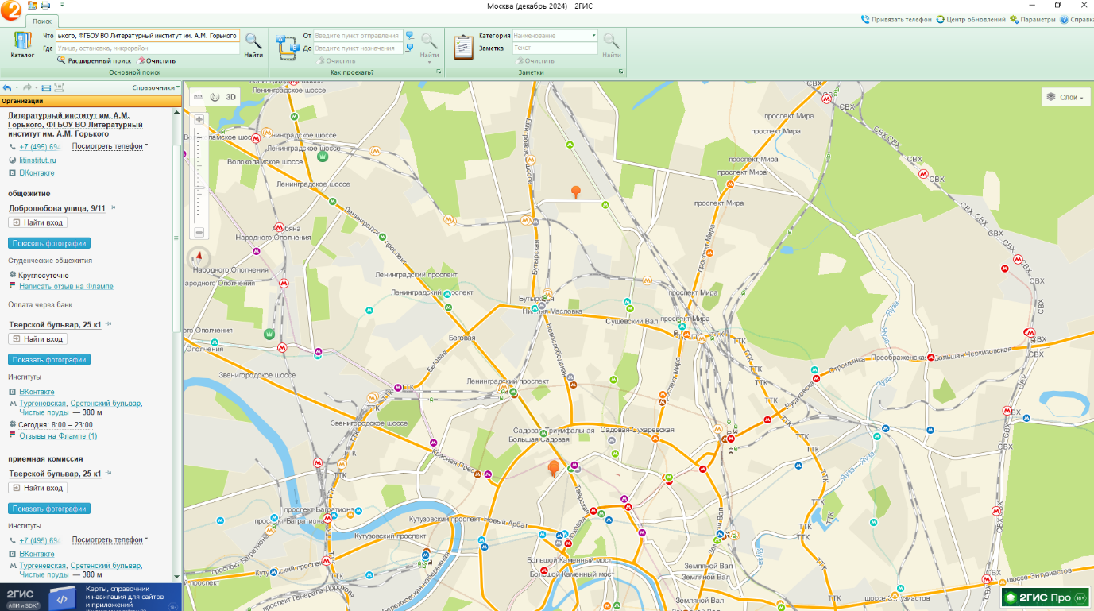

Мы обнаружили, что общежитие Литературного института им. А. М. Горького находится относительно далеко от учебных филиалов, поэтому сделали для них отдельные изображения на карте. 127254, Добролюбова улица, 9/11 Руставели улица, 11 Общежитие 7 этажей

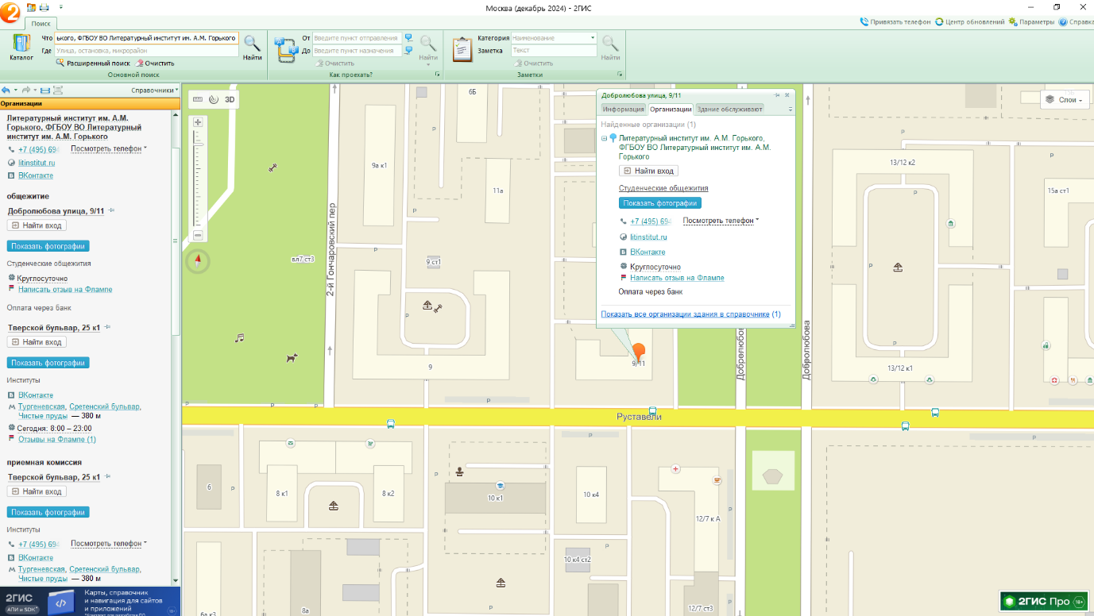

Литературный институт им. А.М. Горького, ФГБОУ ВО Литературный институт им. А.М. Горького, учебные корпуса

1. Литературный институт им. А.М. Горького 123104, Тверской бульвар, 25 строение 6, 2 этажа
2. Литературный институт им. А.М. Горького 123104, Тверской бульвар, 25 строение 2, 1 этаж
3. Литературный институт им. А.М. Горького 123104, Тверской бульвар, 25 строение 1, 2 этажа

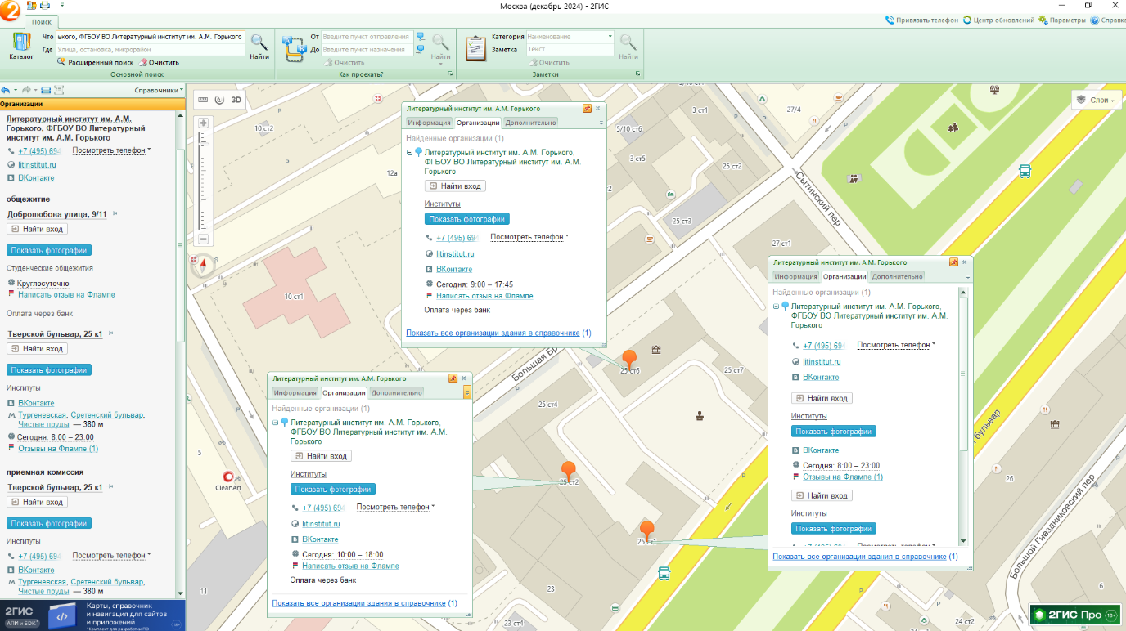

1. Определение расстояния и маршрута движения от места жительства до места учебы.

**Адрес проживания:** Слобода Подновье, дом 559.

**Место назначения 1:** Нижний Новгород, Минина, 24 к1, 1 учебный корпус НГТУ им. Р. Е. Алексеева

**Место назначения 2:** Нижний Новгород, Казанское Шоссе 12 к6, 6 учебный корпус НГТУ им. Р. Е. Алексеева

Мы отметили на карте место проживания и с помощью инструмента «Линейка» рассчитали расстояние по прямой до 1 учебного корпуса НГТУ им. Р. Е. Алексеева (~5км).

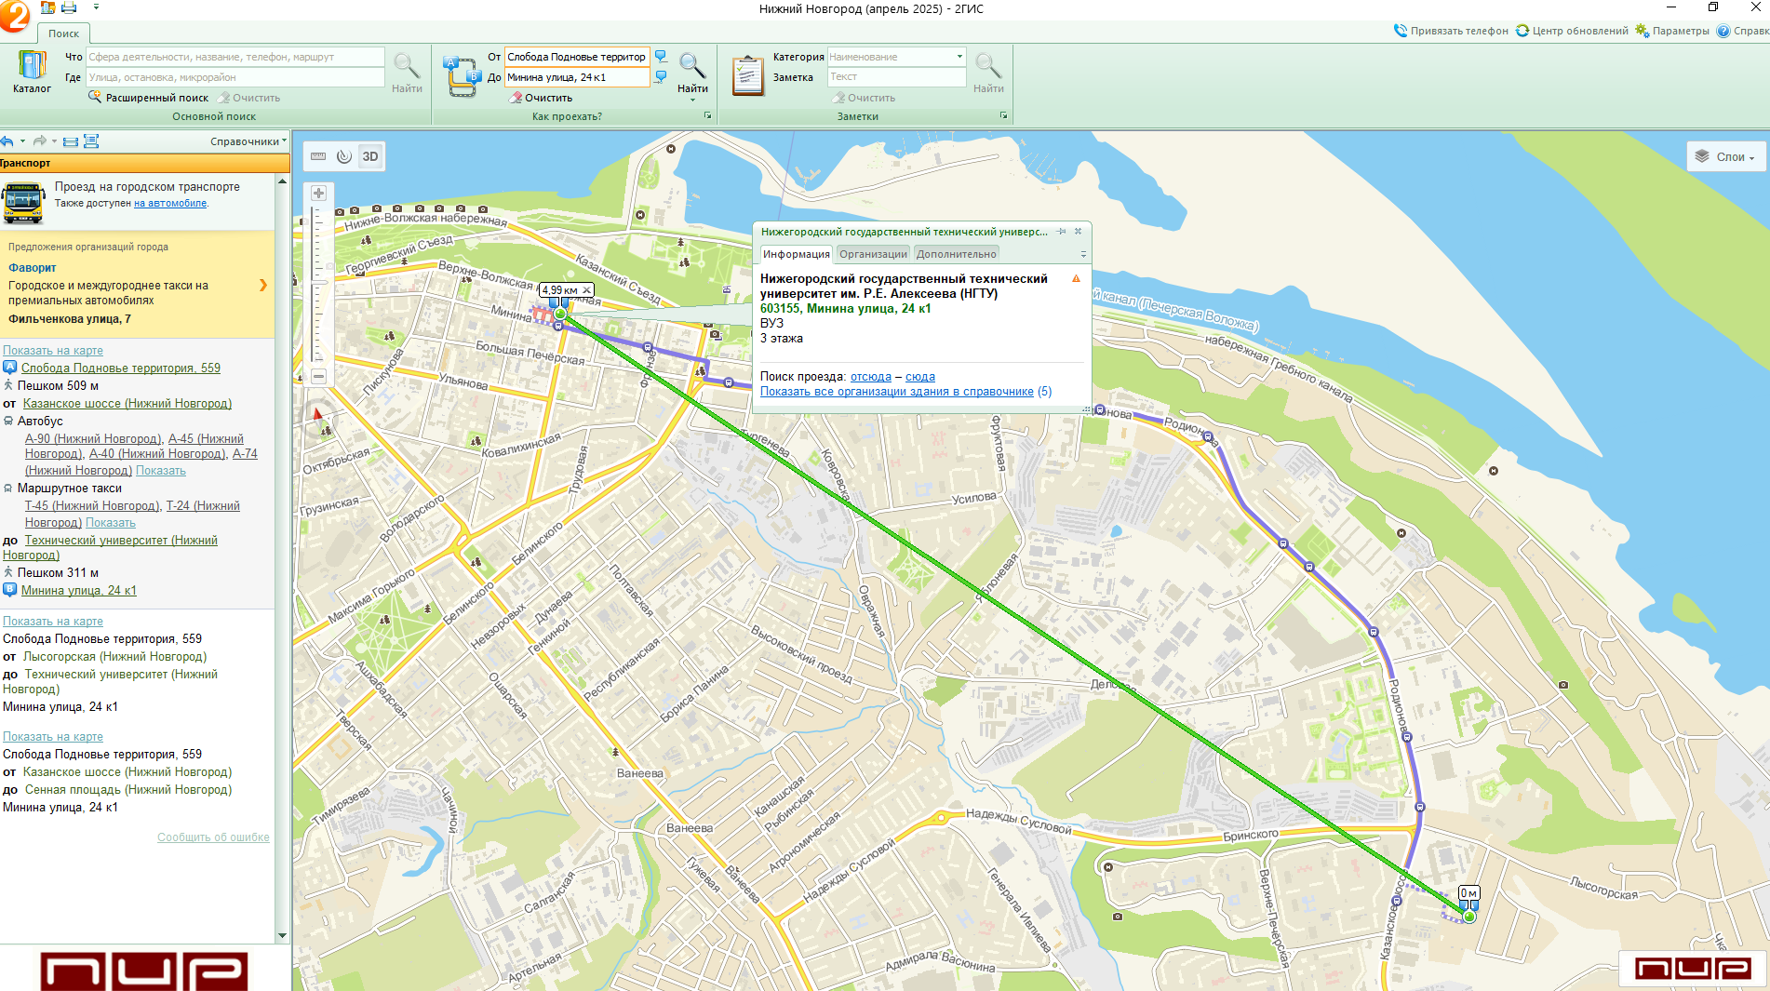

Затем использовали инструмент для определения наиболее оптимальных маршрутов и получили 2 варианта:

1. Пешком 500м до остановки Казанское шоссе и на широким списке транспорта (A-90, A-40, A-45, A-74, T-45, Т-24) до остановки Технический университет, откуда пешком 150м до 1 учебного корпуса;
2. Пешком 500м до остановки Казанское шоссе и на транспорте (Т-83, Т-57) до остановки площадь Сенная, откуда пешком 850м до 1 учебного корпуса;

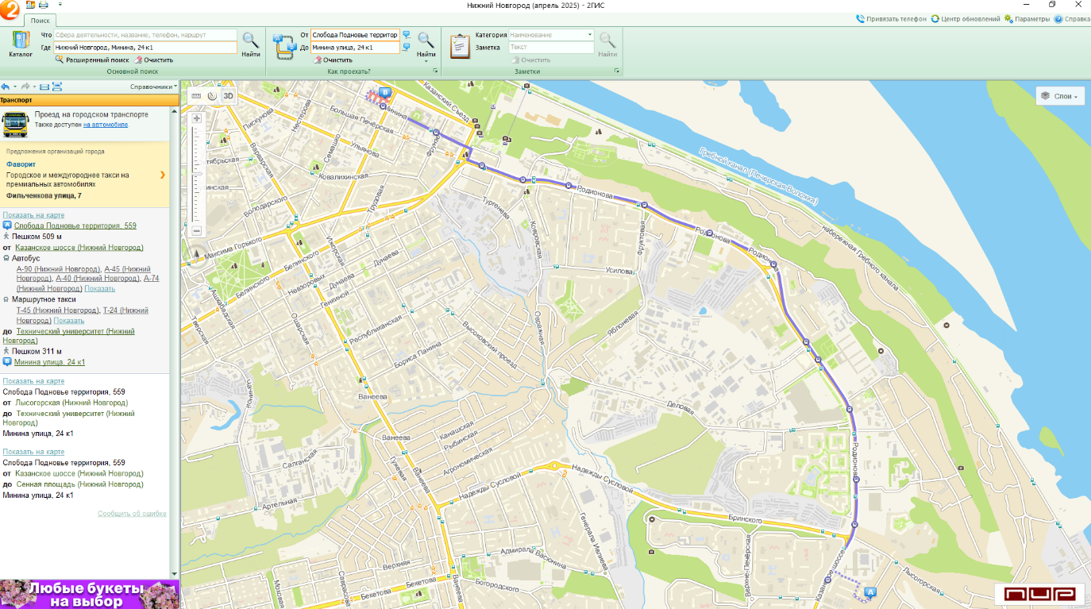

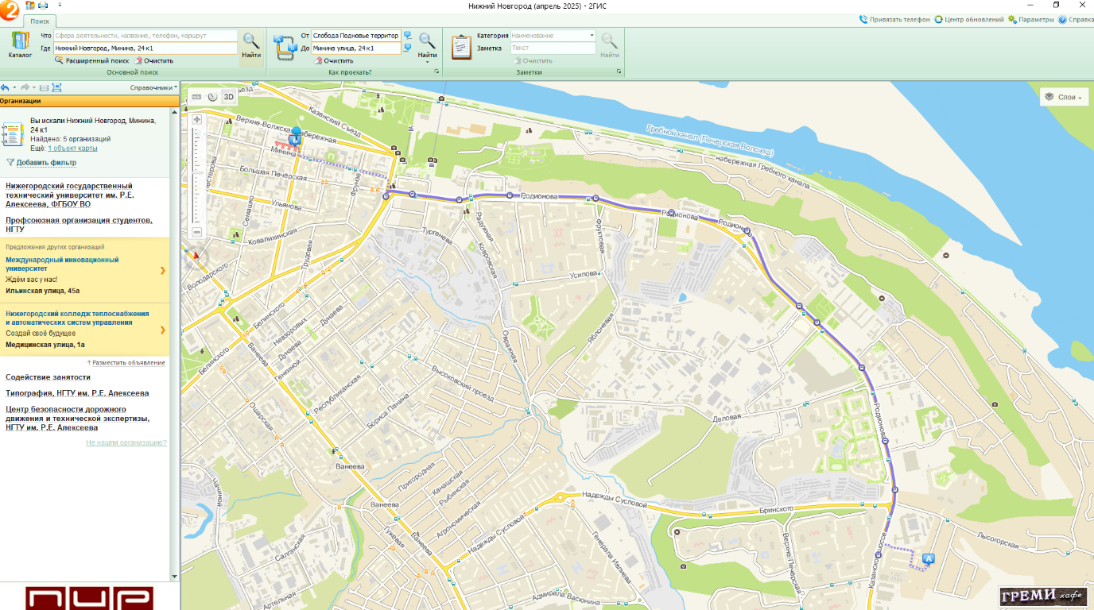

Все два маршрута показывают себя неплохо и могут быть выбраны в зависимости от первого приезжающего транспорта, однако первый маршрут на транспорте A-90 или A-40 показывает наименьшее время до прибытия из-за транспортной логистики.

Мы отметили на карте место проживания и с помощью инструмента «Линейка» рассчитали расстояние по прямой до 6 учебного корпуса НГТУ им. Р. Е. Алексеева (~1км).

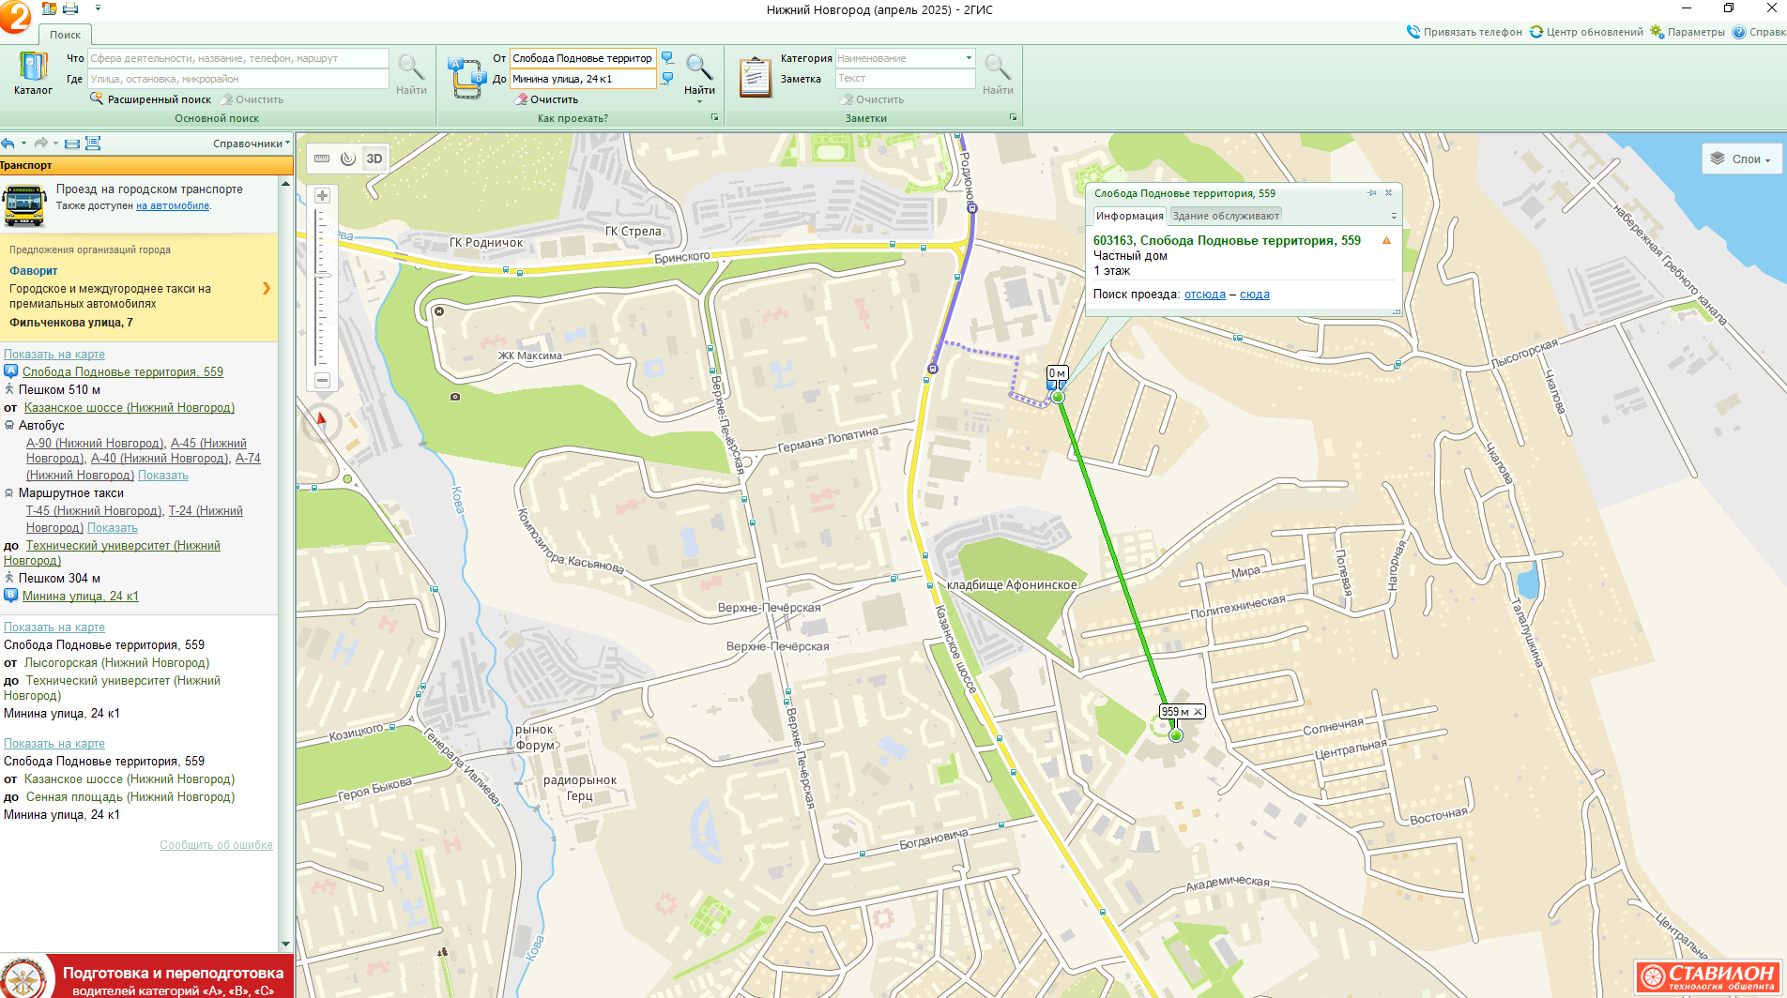

Затем использовали инструмент для определения наиболее оптимальных маршрутов и получили 2 варианта:

1. Пешком 550м до остановки Казанское шоссе и на широким списке транспорта (A-90, A-40, A-45, A-74, T-45, Т-24) до остановки Академическая, откуда пешком 600м до 6 учебного корпуса;
2. Пешком 1600м прямиком до 6 учебного корпуса НГТУ.

При условии долгого ожидания транспорта, второй вариант может показать приблизительно аналогичное время прохождения пути из-за грамотных сокращений дороги, однако первый вариант чаще всего оказывается более оптимальным, ведь список доступного транспорта велик и ожидание редко превышает 3-5 минут.

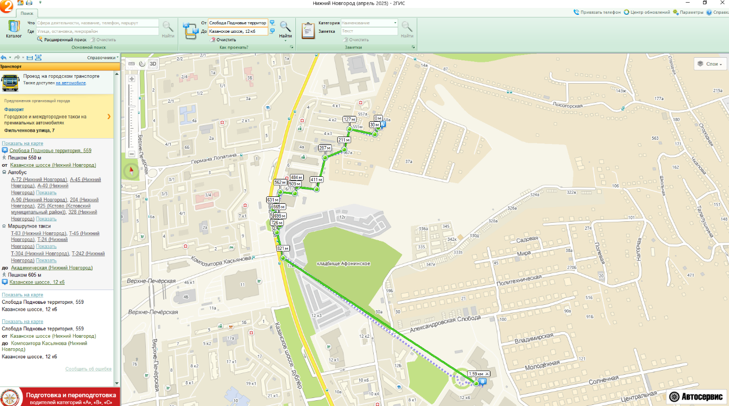 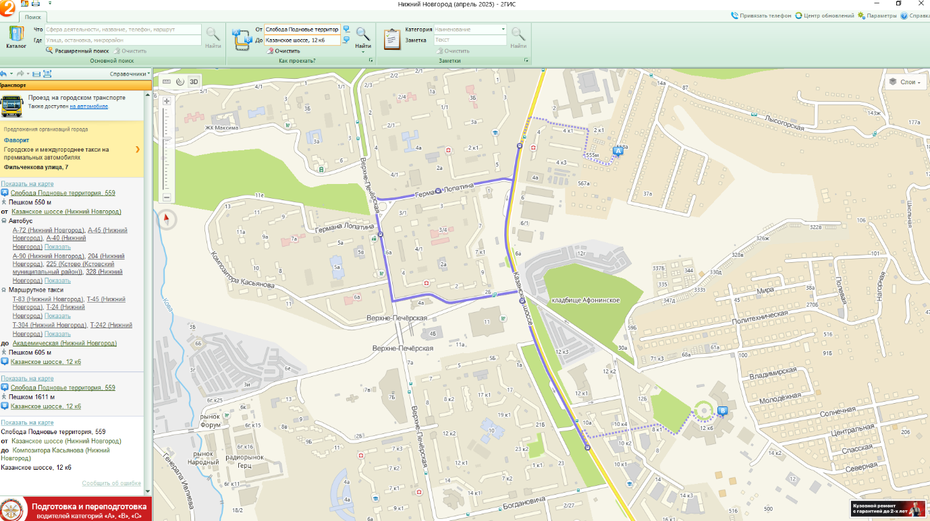

**Вывод:**

В ходе выполнения лабораторной работы мы освоили основные приёмы работы с геоинформационной системой 2ГИС и изучили возможности её применения для поиска объектов, измерения расстояний и построения маршрутов.

Мы провели поиск заданных объектов на карте, определили оптимальные пути передвижения до учебных учреждений, а также сравнили различные варианты маршрутов с учётом общественного транспорта и пешеходной доступности. Кроме того, нами были установлены местоположения корпусов и филиалов учебного заведения, указанных в задании, выполнен поиск организаций в заданном радиусе, таких как учебные заведения и музеи, и проанализировано их расположение и примерное время в пути.